«Питомец рядом»
Команда №47 @veronichkafil
« Финансовый университет при Правительстве РФ »
« Финансовый факультет (ФФ) »
« Второй курс бакалавриата »
Описание проблемы дефицита времени, ресурсов для ухода за питомцами и безопасного вовлечения детей в заботу о животных и ее решение: сервис ПитомецРядом

1.Описание проблемы
Дефицит времени, физических и эмоциональных ресурсов для полноценного ухода за домашними животными в условиях городской среды, а также отсутствие безопасных и структурированных способов для детей и их семей познакомиться с ответственностью за питомца до его приобретения. Кроме того, существует отдельный пласт проблем, связанных с растущим интересом городских жителей к эко- и агротуризму, который в настоящее время не находит системного удовлетворения

1.1 Проблема затрагивает следующие категории физических лиц:
1. Занятые владельцы собак в городах: Работающие взрослые люди, проживающие в мегаполисах, которые в силу плотного рабочего графика, длительных поездок на работу и личных обязательств не имеют достаточного количества времени для регулярного и продолжительного выгула, игр и социализации своих питомцев.
2. Семьи с детьми, желающие завести питомца: Родители, которые рассматривают возможность завести домашнее животное для развития у ребенка ответственности, эмпатии и социальных навыков, но испытывают страх перед долгосрочными обязательствами, потенциальной ошибкой в выборе питомца и тем, что весь груз забот ляжет на их плечи.
3. Владельцы животных, нуждающиеся в передержке: Люди, планирующие отпуск или командировку, которые сталкиваются с трудностями в поиске надежного, проверенного и безопасного человека или места для временного содержания своего питомца.
4. Городские жители, интересующиеся агротуризмом: Люди, желающие получить практический опыт сельской жизни, пообщаться с сельскохозяйственными животными и оказать посильную помощь фермерам, но не имеющие удобного и надежного канала для поиска и бронирования таких мероприятий. Параллельно существует проблема малых фермерских хозяйств, которые испытывают нехватку рабочих рук в пиковые периоды и нуждаются в привлечении дополнительной аудитории и монетизации своей деятельности через агротуризм.

1.2 Примеры проблемных ситуаций
Пример 1: Хронический стресс и выгорание у владельца.
Владелец собаки возвращается с работы поздно вечером, испытывая усталость. Питомец, прождавший весь день, требует активной прогулки и внимания. Владелец вынужден идти на улицу, жертвуя личным отдыхом, и испытывает при этом постоянное чувство вины перед животным за недостаточную активность и внимание, что приводит к эмоциональному выгоранию.
Пример 2: Нереализованная мечта ребенка и семейный конфликт.
Ребенок постоянно просит собаку, но родители, опасаясь, что он не справится с обязанностями, а все заботы лягут на них, отказывают. Это приводит к разочарованию ребенка, создает напряженность в семье и лишает его ценного опыта, способствующего развитию ответственности и эмпатии.
Пример 3: Риски и стресс при поиске ненадежной передержки.
Владелец, срочно уезжая в командировку, в последний момент отдает питомца малознакомым людям по объявлению. В результате животное может содержаться в неподходящих условиях, не получать необходимого ухода, что причиняет хозяину сильные моральные переживания и может привести к финансовым затратам на лечение питомца по возвращении.
Пример 4: Неудовлетворенный интерес к агротуризму и кадровые проблемы ферм.
Семья горожан хочет провести выходные на ферме, поучаствовать в уходе за животными и узнать о производстве экопродуктов, но сталкивается с отсутствием единой платформы, где можно найти и безопасно забронировать такой тематический тур (например, «Уик-энд сыровара»). В это же время фермерское хозяйство, специализирующееся на сыроварении, испытывает нехватку персонала для помощи в сезонных работах и не может эффективно привлечь горожан, заинтересованных в таком опыте, что приводит к потерям в производстве и упущенной выгоде от агротуризма.

2.Идея Сервиса
Ключевая идея сервиса «ПитомецРядом» заключается в создании единой цифровой платформы, объединяющей владельцев животных и помощников в пределах их микрорайона. Сервис предоставляет удобный и безопасный инструмент для поиска проверенных людей для выгула собак и передержки. Особенностью платформы является интеллектуальный алгоритм подбора, учитывающий не только график и локацию, но и совместимость темперамента животного и помощника. Отдельный акцент делается на привлечении семей с детьми для формирования ответственного отношения к животным через игровое обучение и постепенное знакомство с питомцами. Важным направлением развития сервиса является интеграция сферы эко- и агротуризма. Платформа предоставляет городским жителям доступ к партнерским фермам, предлагая участие в тематических турах и программах (например, «Уик-энд сыровара», «Помощник коневода»). Это позволяет пользователям получить уникальный опыт общения с сельскохозяйственными животными, приобрести практические навыки и оказать реальную помощь фермерам в периоды пиковых нагрузок. Идея помогает решить проблему дефицита времени и ресурсов у владельцев животных за счет создания локализованных сообществ доверия и взаимопомощи, а также удовлетворяет растущий спрос городских жителей на осмысленный эко-досуг, одновременно помогая фермерским хозяйствам решать проблему нехватки рабочих рук и привлекать новую аудиторию.

3.Участники сервиса

3.1 Список всех участников сервиса
1. Владельцы домашних животных
2. Помощники (взрослые и дети-помощники)
3. Родители детей-помощников
4. Партнерские фермы
5. Платформа «ПитомецРядом»

3.2 Описание участников
1. Владельцы домашних животных
1) Кто может выступать в роли: Физические лица, постоянно или временно проживающие в городе и являющиеся владельцами одного или нескольких домашних животных (преимущественно собак), нуждающихся в выгуле, уходе или передержке.
2) Функции: Создают профиль питомца в приложении, формируют запросы на услуги (выгул, передержка), подтверждают выполнение услуг, оставляют отзывы о помощниках.
3) Выгоды: Получают надежное и удобное решение проблемы нехватки времени, избавляются от стресса и чувства вины перед питомцем, экономят деньги по сравнению с услугами профессиональных выгульщиков, имеют доступ к безопасной системе передержки.
2. Помощники (взрослые и дети-помощники)
1) Кто может выступать в роли:
Взрослые помощники: Совершеннолетние физические лица, проживающие в том же микрорайоне, что и владельцы, любящие животных и заинтересованные в дополнительном заработке или волонтерской деятельности.
Дети-помощники: Несовершеннолетние лица (как правило, от 10 лет и старше), прошедшие обязательное игровое обучение в приложении и действующие с согласия и под контролем своих родителей.
2) Функции: Взрослые — выполняют услуги выгула и передержки по запросам владельцев. Дети — под руководством родителей и после обучения участвуют в выгуле знакомых питомцев, закрепленных за ними алгоритмом платформы.
3) Выгоды: Взрослые — получают дополнительный доход и эмоциональное удовольствие от общения с животными. Дети — приобретают практические навыки, развивают ответственность и эмпатию, получают позитивный досуг.
3. Родители детей-помощников
1) Кто может выступать в роли: Законные представители (родители, опекуны) детей-помощников, зарегистрированные в сервисе.
2) Функции: Дают согласие на участие ребенка в программе, контролируют его деятельность через родительский интерфейс, несут ответственность за его действия, подтверждают выполнение услуг.
3) Выгоды: Получают безопасный и структурированный инструмент для воспитания в ребенке ответственности, наблюдая за его прогрессом и формированием здоровых отношений с животными.
4. Партнерские фермы
1) Кто может выступать в роли: Сельскохозяйственные предприятия (преимущественно малые и средние фермерские хозяйства), агротуристические комплексы, заинтересованные в привлечении посетителей и временных помощников.
2) Функции: Создают в специальном модуле платформы тематические программы и «туры» (например, «Уик-энд сыровара»), предоставляют инфраструктуру для проведения мероприятий, организуют рабочий процесс для городских волонтеров.
3) Выгоды: Решают проблему нехватки рабочих рук в пиковые периоды, получают дополнительный канал для привлечения клиентов и монетизации своей деятельности, повышают узнаваемость.
5. Платформа «ПитомецРядом»
1) Кто может выступать в роли: Юридическое лицо (компания-оператор), разрабатывающее, поддерживающее и администрирующее цифровую платформу (веб-сайт и мобильное приложение).
2) Функции: Обеспечивает техническую функциональность сервиса (подбор пар, бронирование, платежи), реализует систему безопасности и верификации, разрабатывает образовательный контент, привлекает новых участников, разрешает спорные ситуации.
3) Выгоды: Формирует устойчивую экосистему и извлекает доход за счет комиссии с транзакций (15%) и продажи абонементов, повышает социальный капитал и стоимость бренда.

4.Процессы в сервисе и их описание
Ключевым процессом для сервиса «ПитомецРядом» является организация и выполнение услуги, будь то выгул собаки или участие в агротуре. Этот процесс начинается с поиска и заказа и заканчивается подтверждением выполнения и оплатой.

4.1. Схема существующих процессов (AS IS)
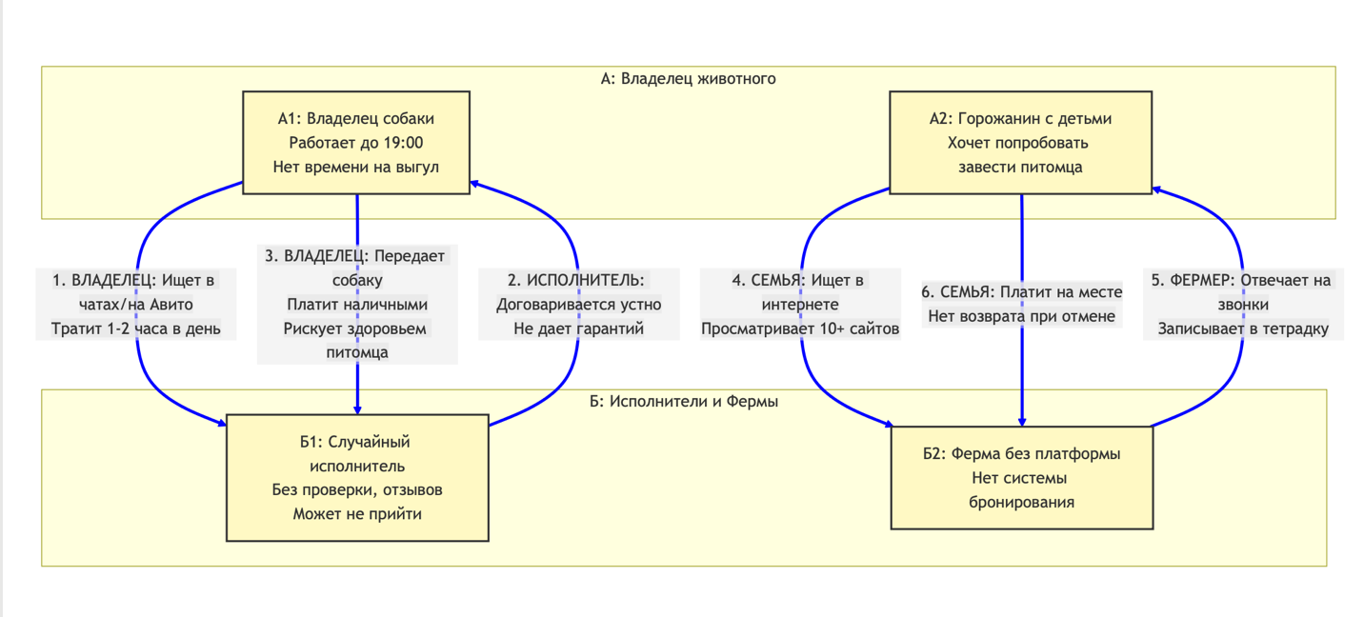Рисунок 1. Схема существующих процессов (AS IS)
Описание действий на схеме AS IS:
Для владельцев собак (Процессы 1-3):
Владелец собаки (А1) вечером после работы заходит в Telegram-чаты района и публикует сообщение: "Ищу выгульщика для лабрадора на завтра с 18:00". Он тратит 1-2 часа на переписку с 5-10 незнакомыми людьми, которые откликаются без предоставления документов. Исполнитель (Б1) по телефону договаривается о цене 500 рублей за час, но не дает гарантий, что придет. Владелец лично встречается с незнакомцем у подъезда, передает поводок и собаку, отдает 500 рублей наличными, и волнуется 2 часа до возврата питомца.
Для агротуризма (Процессы 4-6):
Семья горожан (А2) ищет в Google "агротуры для детей с животными", открывает 15+ вкладок с разными фермами, сравнивает цены и программы вручную, тратя 3-4 часа на поиск. Фермер (Б2) отвечает на телефонные звонки в рабочее время, записывает брони в обычную тетрадь, путается при одновременных звонках. Семья едет на ферму, тратя 2-3 часа на дорогу, оплачивает наличными при входе, рискуя потерять деньги при отмене.

4.2. Схема ключевого процесса сервиса (TO BE)
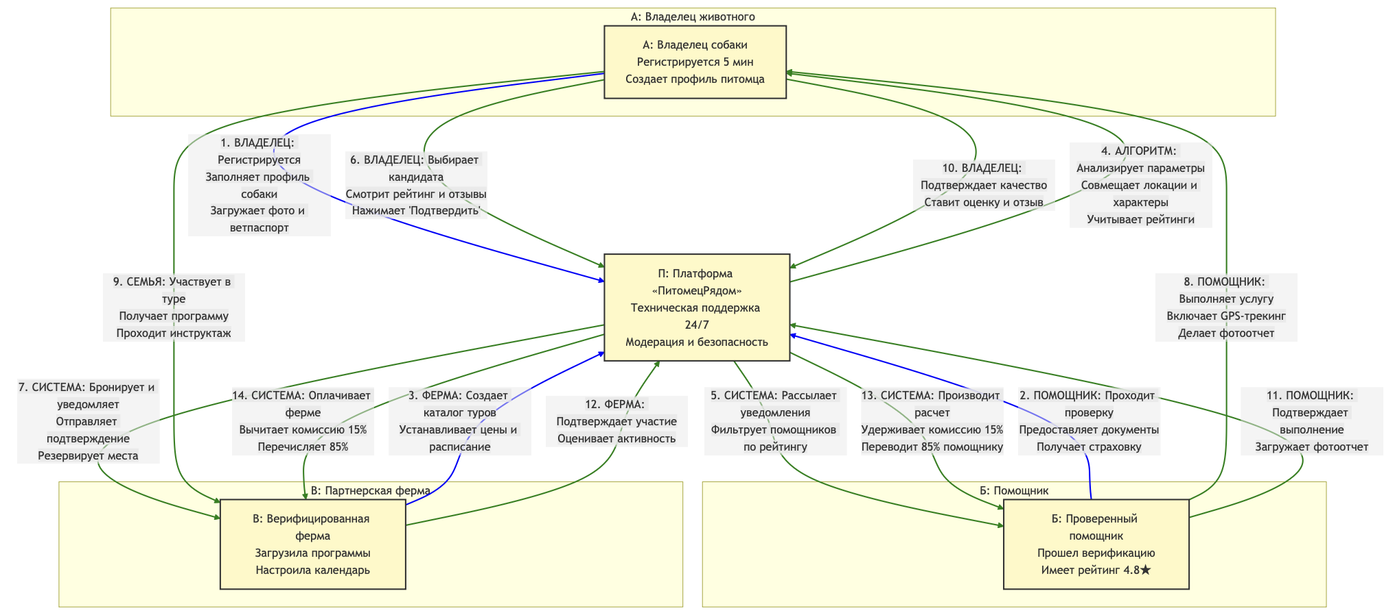
Рисунок 2. Схема ключевого процесса сервиса (TO BE)
Описание действий на схеме TO BE:
Этап 1: Подготовка и регистрация Владелец животного (А) скачивает приложение "ПитомецРядом", заполняет анкету с контактами и адресом, создает профиль питомца с указанием породы, возраста, характера и особенностей здоровья, загружает фото собаки и ветеринарный паспорт. Помощник (Б) проходит регистрацию с подтверждением номера телефона, загружает скан паспорта и справку о несудимости, проходит онлайн-тест по основам зоопсихологии, получает электронную страховку ответственности на 100,000 руб. Партнерская ферма (В) регистрируется в бизнес-аккаунте, загружает документы, создает карточки туров с описанием программ, устанавливает цены, даты и максимальное количество участников.
Этап 2: Умный подбор и бронирование Алгоритм платформы (П) анализирует локацию владельца и помощника в радиусе до 1 км, сравнивает характер собаки с опытом помощника, учитывает рейтинги (помощники с рейтингом ниже 4.0 не показываются), проверяет совместимость по 20+ параметрам и формирует список из 3-5 наиболее подходящих кандидатов. Система рассылает push-уведомления подходящим помощникам, фильтруя по их предпочтениям. Владелец просматривает профили предложенных помощников, изучает отзывы и фотоотчеты, выбирает наиболее подходящего кандидата и нажимает "Подтвердить выбор". Система бронирования отправляет подтверждение на ферму, резервирует места в календаре и блокирует сумму на счете клиента.
Этап 3: Контроль выполнения Помощник приходит по адресу в назначенное время, в приложении нажимает "Начать выгул" — включается GPS-трекинг, делает фото собаки каждые 30 минут, следует маршруту, рекомендованному владельцем, и следит за состоянием собаки. Семья приезжает на ферму в назначенное время, проходит регистрацию по QR-коду из приложения, участвует в инструктаже по технике безопасности и посещает мастер-классы согласно программе.
Этап 4: Завершение и оплата Владелец проверяет GPS-трек и фотоотчет в приложении, ставит оценку от 1 до 5 звезд, пишет развернутый отзыв. Помощник загружает финальный фотоотчет, указывает фактическое время работы. Ферма отмечает явку клиентов в системе и оценивает активность участников. Система автоматически производит расчет: удерживает комиссию 15% и переводит 85% на счет помощника, а также перечисляет оплату ферме за вычетом комиссии.

4.3. Схема внутреннего устройства сервиса

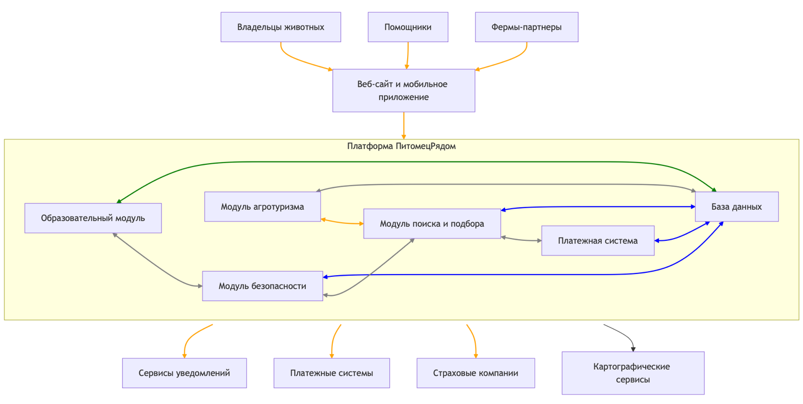
Рисунок 3. Схема внутреннего устройства сервиса
Центральным элементом системы является платформа «ПитомецРядом», которая состоит из шести основных модулей, тесно взаимодействующих между собой.
Модуль поиска и подбора выполняет функцию интеллектуального посредника между владельцами животных и помощниками. Этот модуль анализирует множество параметров: географическое расположение участников, характер и потребности животных, опыт и специализацию помощников, расписание и доступность услуг. Алгоритм подбора учитывает не только базовые критерии, но и такие тонкие аспекты, как совместимость темпераментов животных и помощников, что особенно важно для комфортного взаимодействия. Модуль постоянно обновляет данные о доступности помощников и актуальном расписании ферм-партнеров, обеспечивая пользователям доступ к самой свежей информации.
Платежная система представляет собой надежный финансовый механизм, обеспечивающий безопасные расчеты между всеми участниками платформы. Система поддерживает различные способы оплаты, включая банковские карты, электронные кошельки и систему быстрых платежей. Особенностью платежного модуля является использование эскроу-счетов, которые временно резервируют средства до момента успешного выполнения услуги. Это обеспечивает защиту интересов как владельцев животных, так и помощников. После подтверждения выполнения услуги система автоматически распределяет средства: 85% от суммы перечисляется исполнителю, а 15% составляют комиссию платформы. Все транзакции фиксируются и хранятся для обеспечения полной финансовой прозрачности.
База данных служит центральным хранилищем информации всей системы. Она содержит структурированные данные о пользователях, животных, услугах, транзакциях и отзывах. База данных организована таким образом, чтобы обеспечить быстрый доступ к информации и надежное ее хранение. Здесь сохраняются профили пользователей с детальной информацией о их предпочтениях и истории взаимодействия с платформой, данные о животных включая их особенности поведения и медицинские показания, каталог услуг с актуальными ценами и условиями, а также полная история заказов и финансовых операций. Целостность и безопасность данных обеспечивается регулярным резервным копированием и многоуровневой системой авторизации доступа.
Модуль безопасности реализует комплексный подход к обеспечению защиты всех участников системы. Он включает многоэтапную процедуру верификации помощников, которая предусматривает проверку документов, подтверждение личности и оценку репутации. Для владельцев животных предусмотрена система подтверждения прав на животных через проверку ветеринарных документов. Модуль также осуществляет мониторинг всех операций на предмет подозрительной активности и обеспечивает соблюдение конфиденциальности персональных данных. Важной составляющей модуля безопасности является программа страхования, которая защищает участников от различных рисков, связанных с оказанием услуг.
Образовательный модуль специально разработан для подготовки и сертификации помощников, особенно детей и подростков. Модуль предлагает интерактивные обучающие курсы, охватывающие различные аспекты работы с животными: основы зоопсихологии, правила безопасного выгула, особенности ухода за different породами собак, оказание первой помощи животным. Обучение построено в игровой форме с использованием симуляций реальных ситуаций, что делает процесс engaging и эффективным. После успешного прохождения обучения и тестирования помощники получают сертификаты, которые подтверждают их квалификацию и повышают доверие со стороны владельцев животных.
Модуль агротуризма специализируется на организации взаимодействия с фермерскими хозяйствами и координации агротуристических программ. Этот модуль позволяет фермам-партнерам создавать детальные описания своих программ, устанавливать расписание мероприятий, управлять бронированиями и получать обратную связь от участников. Для пользователей модуль предоставляет удобный инструмент поиска и бронирования агротуров, возможность знакомства с программами ферм и оставления отзывов о посещении.
Модуль также обеспечивает синхронизацию расписаний и автоматическое уведомление об изменениях в программах мероприятий.
Взаимодействие между модулямиосуществляется через центральную базу данных, что обеспечивает согласованность работы всех компонентов системы. Например, когда модуль поиска обрабатывает запрос на подбор помощника, он запрашивает из базы данных актуальную информацию о доступных помощниках, их рейтингах и специализации. Платежная система, в свою очередь, обновляет в базе данных информацию о финансовых операциях, что позволяет другим модулям учитывать эти данные при принятии решений. Модуль безопасности регулярно синхронизируется с базой данных для актуализации информации о статусе верификации пользователей.
Внешние интеграции платформы включают взаимодействие с сервисами уведомлений для оперативного информирования пользователей, платежными системами для обеспечения финансовых операций, страховыми компаниями для защиты участников и картографическими сервисами для геолокации и построения маршрутов. Эти интеграции реализованы через стандартизированные API-интерфейсы, что обеспечивает надежность и стабильность работы системы.
Общее взаимодействие компонентовсистемы построено по принципу единого информационного пространства, где все модули работают согласованно, обеспечивая бесперебойное функционирование платформы. Пользователи взаимодействуют с системой через веб-сайт и мобильное приложение, которые предоставляют унифицированный интерфейс для доступа ко всем функциям платформы. Архитектура системы спроектирована с учетом масштабируемости и возможности добавления новых функций в будущем, что обеспечивает долгосрочное развитие платформы.

5.Реклама и маркетинг

5.1 Целевая аудитория и каналы привлечения
Целевой потребитель сервиса — это житель города-миллионника (например, Москвы), в возрасте 25-45 лет, с активной жизненной позицией и стабильным доходом. Это работающий профессионал, владелец собаки, который ценит время и комфорт своего питомца, но испытывает его дефицит из-за рабочего графика. Второй ключевой портрет — это семья с детьми 8-14 лет, проживающая в том же городе, которая осознанно подходит к воспитанию и рассматривает возможность завести питомца, но ищет безопасный способ «примерить» эту ответственность на себя.
Потребители узнают о сервисе через:
1. Таргетированную рекламу в локальных пабликах и чатах своих районов в социальных сетях (ВКонтакте, Telegram), где акцент делается на решении конкретной «боли» — «Ваш пес скучает целый день?».
2. Партнерские материалы в ветеринарных клиниках, зоомагазинах и груминг-салонах.
3. Пилотные образовательные программы в школах и детских центрах, где детям и родителям презентуется безопасный формат общения с животными.

5.2 Причины длительного использования сервиса
Главная причина использовать сервис — это комплексное решение проблемы: не просто поиск человека, а создание надежного локального сообщества с гарантиями безопасности, страховкой и образовательной базой, чего нет у разрозненных конкурентов.
Участники будут использовать сервис длительно по нескольким причинам:
Для владельцев животных и помощников сервис решает постоянную, а не разовую потребность (ежедневный выгул, регулярные поездки на ферму).
Формируются устойчивые социальные связи в рамках микрорайона: ребенок привязывается к «своей» собаке, а владелец начинает доверять помощнику.
Система абонементов и лояльности поощряет долгосрочное взаимодействие, делая его более выгодным, чем разовые обращения к незнакомцам.

5.3 Привлекательные стороны сервиса для каждого участника
Для Владельца животного: Удобство и безопасность. Надежные помощники рядом с домом, страхование, GPS-трекинг и экономия до 50% по сравнению с профессиональными выгульщиками.
Для Помощника (взрослого): Доход и социальная значимость. Легкий способ заработка без отрыва от места жительства и эмоциональная отдача от общения с животными.
Для Ребенка-помощника и его Родителей: Безопасное развитие. Уникальная возможность под контролем и после обучения развивать ответственность и эмпатию, а не просто зарабатывать карманные деньги.
Для Партнерской фермы: Экономическая и маркетинговая выгода. Решение кадровой проблемы «в пик» и привлечение новой аудитории платежеспособных горожан, заинтересованных в агротуризме.

5.4 Главный конкурент и причина
Главный конкурент — это площадки объявлений (например, Авито) и неформальные чаты районов.
Почему именно они:
Они являются самым распространенным и интуитивным способом поиска услуг выгула или передержки «где-то рядом».
Предлагают низкий порог входа для исполнителей, создавая иллюзию большого выбора.

5.5 Почему «ПитомецРядом» будет лучше:
Авито и чаты предлагают лишь «связь», но не «безопасность». В них отсутствуют:
1. Верификация и проверка участников.
2. Страхование и юридическая защита.
3. Инструменты подбора на основе совместимости.
4. Образовательный компонент и работа с детской аудиторией.
5. Встроенная платежная система и гарантии.
Таким образом, «ПитомецРядом» не просто соединяет людей, а берет на себя риски и обеспечивает качество сервиса, превращая стихийный и рискованный поиск в стандартизированную и безопасную услугу.
Отлично, принимаюсь за написание раздела «Выводы», подводящего итоги эссе по проекту «ПитомецРядом».

6.Выводы
Концепция сервиса «ПитомецРядом» является продуманной и ясной для всех участников, поскольку она предлагает простое решение их конкретных и ежедневных проблем. Для владельцев животных — это понятный инструмент для поиска помощи рядом с домом. Для помощников — прозрачный способ получить доход или ценный опыт. Для ферм — прямой канал привлечения ресурсов и клиентов. Ясность обеспечивается четким разделением ролей, интуитивным интерфейсом приложения и комплексными мерами безопасности, которые снимают главные барьеры недоверия. Что касается меня лично, я бы с удовольствием пользовалась этим сервисом. Я очень хочу собаку, но родители не разрешают её завести, так как боятся, что вся ответственность по уходу и выгулу ляжет на них, а я не справлюсь. «ПитомецРядом» стал бы для меня идеальным решением. Через приложение я могла бы пройти обучение, а затем гулять с соседской собакой, которая уже есть в системе и знакома мне. Это доказало бы моим родителям, что я серьезно отношусь к своим обязательствам, ответственно подхожу к делу и готова заботиться о животном. Кроме того, меня очень привлекает фермерское направление сервиса. Я бы с радостью участвовала в программах типа «Уик-энд сыровара» или «Помощник коневода». Это уникальная возможность не просто пообщаться с животными на ферме, а по-настоящему понять, что значит о них заботиться, научиться чему-то новому и провести время на свежем воздухе с пользой. Такой опыт стал бы еще одним веским аргументом в разговоре с родителями о том, что я готова к ответственности за собственного питомца. Таким образом, сервис дал бы мне возможность не просто мечтать о питомце, а действовать — получать реальный опыт, развивать свои навыки и, возможно, со временем, убедить родителей в своей готовности завести собственного друга.

«FinPluse: Персональный финансовый мативатор»
Команда №47 @veronichkafil
« Финансовый университет при Правительстве РФ »
« Финансовый факультет (ФФ) »
« Второй курс бакалавриата »
Описание проблемы финансовой тревожности и импульсных трат и ее решение: сервис FinPulse

1. Описание проблемы
В современном мире, перегруженном финансовыми опциями и рекламой, способность управлять личным бюджетом становится критически важным навыком. Однако фундаментальная проблема заключается не в отсутствии у людей доступа к финансовым инструментам или базовым знаниям, а в глубоком разрыве между теоретическим пониманием финансовой грамотности и повседневными поведенческими практиками. Этот разрыв порождает состояние хронической финансовой тревожности и систематического срыва долгосрочных целей из-за импульсивных, неосознанных решений.

1.1. Категории потребителей
Данная проблема носит массовый характер, но наиболее выражена у следующих групп физических лиц:
1. Студенты и выпускники вузов (18-23 года). Эта аудитория только начинает самостоятельный финансовый путь, обладает ограниченными ресурсами и еще не выработала устойчивых привычек. Их финансовое поведение хаотично и сильно подвержено влиянию сиюминутных желаний и социального давления.
2. Молодые специалисты и представители «креативного класса» (24-35 лет). Имея регулярный, зачастую выше среднего, доход, они сталкиваются с «парадоксом достатка»: деньги есть, но к концу месяца неясно, куда они делись. Высокая загруженность и стремление к качеству жизни приводят к многочисленным «незаметным» тратам на услуги, подписки и комфорт.
3. Молодые семьи, стоящие перед необходимостью крупных совместных финансовых планирований (ипотека, автомобиль, образование детей), но испытывающие трудности с синхронизацией бюджетов и отказом от старых, индивидуальных моделей потребления.

1.2. Примеры негативных последствий проблемы
Синдром «предзарплатного истощения». Постоянное фоновое беспокойство о состоянии счета становится источником хронического стресса. Как показывают исследования, финансовая тревожность напрямую коррелирует с выгоранием на работе и снижением когнитивных функций, создавая порочный круг [1]. Пользователь живет в режиме «от зарплаты до зарплаты», даже если его объективный доход это позволяет не делать.
Феномен «расползания бюджета» из-за микропотребления. Небольшие ежедневные траты на кофе с собой, заказы еды, стриминговые сервисы и микротранзакции в мобильных приложениях формируют значительный денежный поток, который практически не фиксируется сознанием. В конце месяца пользователь обнаруживает недостачу в несколько тысяч рублей, но не может идентифицировать их источник, что вызывает чувство вины и потери контроля [2].
Крах долгосрочного планирования. Традиционные методы учета (блокноты, Excel) требуют высокой самодисциплины и воспринимаются как скучная, рутинная обязанность. В результате благие намерения «начать копить с понедельника» разбиваются о сопротивление психики, что приводит к отказу от крупных целей (отпуск, обучение, стартовый капитал) и укрепляет убеждение в собственной финансовой несостоятельности.

2. Идея Сервиса
Ключевая идея сервиса «FinPulse» заключается в создании интеллектуальной мобильной платформы, которая перепрошивает финансовое поведение пользователя через механизмы эмоционального интеллекта и геймификации. В основе сервиса — персональный виртуальный аватар, который выступает в роли зеркала финансового состояния пользователя. Этот цифровой спутник не просто отображает статистику, а живет и эмоционально реагирует на каждую транзакцию, создавая уникальный канал обратной связи.
Система использует машинное обучение для автоматического анализа финансовых потоков, выявления персональных поведенческих паттернов риска и формирования персонализированных рекомендаций в форме доверительного диалога.
Идея сервиса кардинально решает проблему из Раздела 1, перенося фокус с принуждения и контроля на вовлечение и мотивацию. Вместо того чтобы заставлять пользователя вести учет, «FinPulse» делает этот процесс желанным, превращая абстрактные цифры в понятные эмоции и визуальные образы, тем самым преодолевая главное препятствие на пути к финансовому здоровью — психологическое сопротивление.

3. Участники Сервиса

3.1 Список участников экосистемы сервиса:
Ключевые пользователи (Физические лица).
Банки-партнеры и платежные системы.
Разработчик и оператор сервиса «FinPulse».
Страховые и инвестиционные компании (как потенциальные партнеры).

3.2 Детальное описание каждого участника:
1) Ключевые пользователи (Физические лица)
Кто может выступать в этой роли: Широкий круг лиц, испытывающих трудности с управлением личными финансами, от студентов до состоявшихся профессионалов. Первичная целевая аудитория — технологически подкованные жители городов-миллионников в возрасте 18-35 лет.
Функции: Проходят процесс регистрации и верификации; предоставляют осознанное согласие на безопасное подключение своих банковских карт и счетов через стандартизированные API (Open Banking); взаимодействуют с аватаром, получая уведомления и аналитику; ставят и корректируют кратко- и долгосрочные финансовые цели; проходят встроенные мини-курсы по финансовой грамотности.
Выгоды: Обретение реального контроля над своими финансами без скуки и чувства вины; снижение уровня стресса; достижение материальных целей за счет формирования здоровых привычек; получение позитивных эмоций и морального удовлетворения от процесса.
2) Банки-партнеры и платежные системы
Кто может выступать в этой роли: Крупные российские банки, развивающие экосистемы (Сбер, Тинькофф, ВТБ), а также технологические компании в области финтеха (ЮMoney и аналоги).
Функции: Предоставляют технологический, стандартизированный и безопасный доступ к данным о транзакциях и балансах своих клиентов (с их прямого согласия), используя протоколы OAuth 2.0 и подобные. Обеспечивают стабильность и бесперебойность работы API.
Выгоды: Значительное повышение лояльности клиентов за счет предоставления инновационного, полезного сервиса; сокращение оттока клиентов; получение агрегированной, анонимизированной аналитики о потребительских предпочтениях; усиление цифрового бренда.
3) Разработчик и оператор сервиса «FinPulse»
Кто может выступать в этой роли: Специализированная fintech-компания, учредителем которой может выступать как частное лицо, так и консорциум инвесторов.
Функции: Осуществляет полный цикл разработки, тестирования, поддержки и постоянного совершенствования мобильного приложения и backend-платформы. Обеспечивает высочайший уровень кибербезопасности и защиты персональных данных в соответствии с 152-ФЗ. Разрабатывает стратегию монетизации и партнерские программы.
Выгоды: Прямая монетизация через премиум-подписку (расширенная аналитика, эксклюзивные аватары, углубленные курсы). Косвенная монетизация через комиссию за привлечение клиентов к партнерским финансовым продуктам (например, выгодным вкладам или страховкам).
4. Процессы в сервисе и их описание
4.1 Ключевые процессы функционирования сервиса

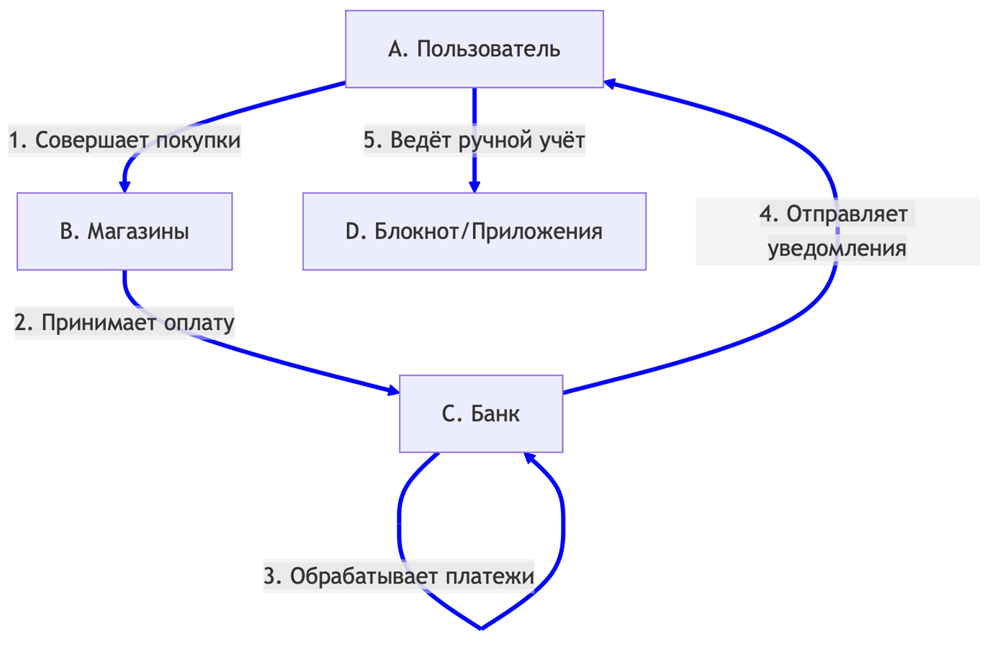
Рисунок 1. Схема существующих процессов управления финансами до внедрения сервиса (AS IS)
1: «Совершает покупки» Пользователь (А) приобретает товары и услуги в магазинах и онлайн. Целью является удовлетворение текущих потребительских потребностей. В результате инициируется финансовая операция, требующая оплаты.
2: «Принимает оплату» Магазины и сервисы (Б) обрабатывают платежи от покупателей. Целью является завершение сделки и получение оплаты. В результате транзакция передается в банковскую систему для обработки.
3: «Обрабатывает платежи» Банк (В) проводит авторизацию и обработку финансовых операций. Целью является обеспечение безопасности и учета платежей. В результате создается запись о транзакции в банковской системе.
4: «Отправляет уведомления» Банк (В) информирует клиента о проведенных операциях. Целью является формальное уведомление о движении средств. В результате пользователь получает разрозненную информацию без анализа.
5: «Ведёт ручной учёт» Пользователь (А) пытается самостоятельно фиксировать расходы. Целью является попытка контроля личного бюджета. В результате создаются неполные и несистематизированные данные.
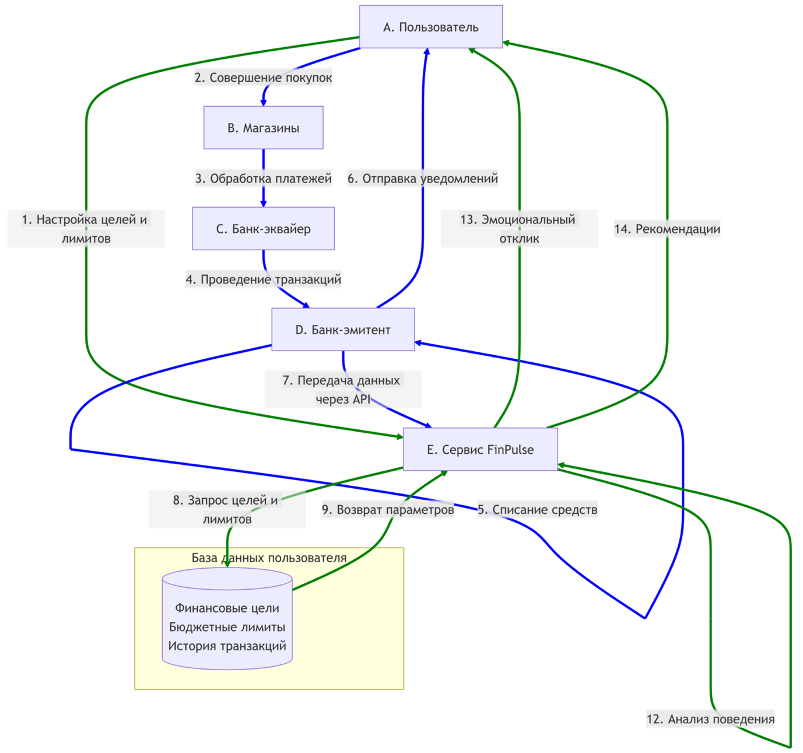
Рисунок 2. Схема ключевого процесса сервиса FinPulse (TO BE)
1: «Настройка целей и лимитов» Пользователь (А) заранее определяет конкретные финансовые цели с четкими параметрами: сумма, срок достижения, приоритет. Например: "Накопить 100,000 рублей на отпуск за 6 месяцев". Параллельно устанавливает детальные бюджетные лимиты по 25+ категориям расходов: "Питание - 15,000 руб/мес", "Транспорт - 5,000 руб/мес", "Развлечения - 3,000 руб/мес". Все параметры сохраняются в базе данных и служат эталоном для последующего анализа. Цель процесса - создание персонального финансового плана. В результате система получает четкие критерии для оценки финансового поведения.
2: «Совершение покупок» Пользователь (А) осуществляет повседневные траты через различные каналы оплаты: банковские карты, мобильные приложения, онлайн-платежи. Каждая операция фиксируется с полной детализацией: точная сумма, идентификатор мерчанта, MCC-код категории, точное время совершения, геолокация. Например: "Кофейня 'Утро' - 350 руб, категория 'Рестораны', 08:30, Москва". Транзакции в реальном времени передаются в банковскую систему для дальнейшей обработки. Цель - удовлетворение потребительских потребностей. В результате инициируется цепочка финансовых операций.
3: «Обработка платежей» Торговые точки и сервисы (Б) принимают платежи и формируют фискальные чеки в соответствии с законодательством. Каждая операция проходит обязательную фискализацию через онлайн-кассы. Система мерчанта передает полный пакет данных в банк-эквайер: сумма операции, данные карты, идентификатор терминала, временная метка. Цель процесса - документальное подтверждение коммерческой операции и получение оплаты. В результате создается юридически значимая запись о транзакции.
4: «Проведение транзакций» Банк-эквайер (В) обрабатывает транзакции через международные платежные системы (Visa, Mastercard, МИР). Проводится многоуровневая проверка: верификация CVV/CVC кода, проверка лимитов, антифрод-мониторинг. Система авторизует операцию только после успешного прохождения всех проверок безопасности. Цель - обеспечение безопасного и легального проведения платежа. В результате транзакция получает статус "авторизована" и передается в банк-эмитент.
5: «Списание средств» Банк-эмитент (Г) осуществляет фактическое списание средств со счета пользователя. Процесс включает два этапа: сначала временная блокировка суммы на счете, затем окончательное списание после подтверждения операции.
Баланс пользователя уменьшается на сумму покупки, обновляется информация о доступных лимитах. Цель - исполнение финансовых обязательств по проведенной транзакции. В результате средства перечисляются получателю платежа.
6: «Отправка уведомлений» Банк-эмитент (Г) направляет пользователю стандартные уведомления о совершенной операции через multiple каналы: push-уведомления в мобильном приложении, СМС-информирование, email-рассылки. Сообщения содержат базовую информацию: сумму, мерчанта, время операции, остаток на счете. Цель - формальное информирование клиента о движении средств. В результате пользователь получает подтверждение проведения транзакции.
7: «Передача данных через API» Банк-эмитент (Г) предоставляет сервису FinPulse доступ к данным через защищенное API в рамках Open Banking. Используется протокол OAuth 2.0 для авторизации доступа. Передача информации происходит в реальном времени или с минимальной задержкой. Сервис получает полные данные о транзакции: все параметры операции, мета-данные, исторический контекст. Цель - обеспечение сервиса данными для анализа. В результате FinPulse получает информацию для интеллектуальной обработки.
8: «Запрос целей и лимитов» Сервис FinPulse (Д) обращается к базе данных пользователя за персональными настройками. Запрашиваются все установленные финансовые цели: суммы, сроки, приоритеты, текущий прогресс. Загружаются бюджетные лимиты по всем категориям расходов с указанием периодов и правил переноса. Система получает эталонные параметры для последующего анализа соответствия. Цель - получение персональных финансовых ориентиров пользователя. В результате формируется основа для оценки транзакций.
9: «Возврат параметров» База данных пользователя предоставляет сервису полный набор персональных финансовых параметров. Включаются: целевые показатели накоплений, лимиты расходов по категориям, исторические данные о соблюдении бюджета, настройки уведомлений и предпочтения. Данные структурируются и форматируются для удобства обработки. Цель - обеспечение системы персональными эталонами для сравнения. В результате сервис получает все необходимые данные для анализа финансового поведения.
10: «Контроль лимитов» Система анализирует транзакцию относительно установленных бюджетных ограничений по трем уровням. Первый уровень - проверка соответствия категории: "Относится ли транзакция к категории 'Рестораны'". Второй уровень - контроль лимита периода: "Не превышен ли месячный лимит в 15,000 руб на питание". Третий уровень - оценка приоритетности: "Является ли трата обязательной или опциональной". Рассчитывается текущий остаток по категории и степень использования лимита. Цель - обеспечение соблюдения бюджетного плана. В результате определяется соответствие траты установленным ограничениям.
11: «Анализ прогресса целей» Система оценивает влияние текущей транзакции на достижение долгосрочных финансовых целей. Рассчитывается, насколько операция отдалила срок достижения цели или уменьшила возможную сумму накоплений. Например: "Трата 1,000 руб на развлечения увеличила срок накопления на отпуск на 2 дня". Пересчитываются все целевые показатели с учетом новых расходов. Определяется степень отклонения от запланированных финансовых результатов. Цель - мониторинг прогресса достижения целей. В результате пользователь видит реальное влияние повседневных решений на долгосрочные планы.
12: «Анализ поведения» ML-алгоритмы сервиса анализируют паттерны финансового поведения пользователя на основе исторических данных. Выявляются тенденции: сезонные колебания расходов, регулярные привычки (утренний кофе), склонность к импульсным покупкам. Определяются аномалии: нехарактерные траты, резкие изменения в поведении. Система оценивает общую финансовую дисциплину и соблюдение плана. Цель - глубокое понимание финансовых привычек пользователя. В результате формируется персонализированная оценка финансового поведения.
13: «Эмоциональный отклик» На основе комплексного анализа генерируется эмоциональная реакция персонального аватара. Интенсивность и характер реакции зависят от степени отклонения от финансовых целей: радость при соблюдении плана, легкая озабоченность при незначительных превышениях, грусть при серьезных отклонениях. Визуализация включает изменение выражения "лица" аватара, цветовую индикацию, анимационные эффекты. Цель - создание эмоциональной связи и immediate feedback. В результате пользователь получает понятную визуальную обратную связь о своем финансовом поведении.
14: «Рекомендации» Система формирует детальные персонализированные рекомендации по оптимизации финансового поведения. На основе анализа паттернов предлагаются конкретные действия: "Сократите расходы на такси на 30% за счет использования общественного транспорта", "Перенесите крупные покупки на период получения премии". Рекомендации включают альтернативные варианты экономии, советы по перераспределению средств, предупреждения о потенциальных рисках. Цель - практическая помощь в улучшении финансовых привычек. В результате пользователь получает actionable советы для достижения финансовых целей.
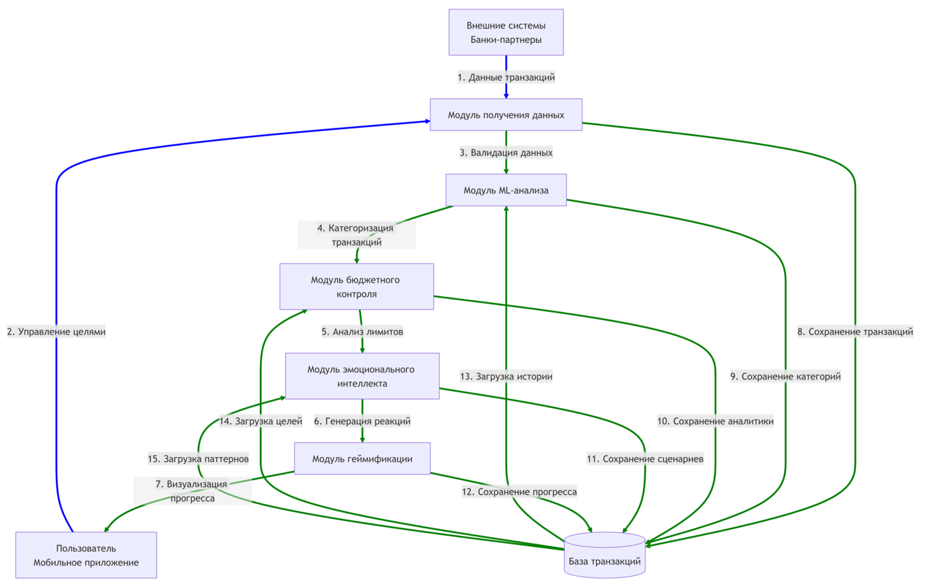
Рисунок 3. Схема внутреннего устройства сервиса FinPulse
1: «Данные транзакций» выполняют банки-партнеры через систему Open Banking API с целью обеспечения сервиса FinPulse актуальными данными о финансовых операциях пользователя в режиме реального времени. В результате система получает структурированные данные о каждой транзакции, включая сумму, дату, время, мерчанта, MCC-код и геолокацию. Технически интеграция реализована через OAuth 2.0 протокол с ежедневной синхронизацией данных, что обеспечивает полное покрытие всех финансовых операций пользователя.
2: «Управление целями» осуществляется пользователем через мобильное приложение с целью создания персонализированной системы координат для оценки финансового поведения. Пользователь устанавливает конкретные финансовые цели (накопления, сроки) и бюджетные лимиты по категориям расходов. В результате формируются целевые показатели, которые сохраняются в системе и служат эталоном для последующего анализа соответствия фактических расходов плановым значениям.
3: «Валидация данных» выполняет модуль получения данных с целью обеспечения качества и целостности информации, поступающей от банков-партнеров. Процесс включает проверку полноты данных, корректности форматов, устранение дубликатов и нормализацию значений. В результате формируется очищенный и стандартизированный набор данных, готовый для обработки алгоритмами машинного обучения, что гарантирует точность последующего анализа.
4: «Категоризация транзакций» осуществляет модуль ML-анализа с целью автоматической классификации каждой финансовой операции по системе из 25+ тематических категорий. Используются алгоритмы машинного обучения на основе нейросетей, которые анализируют исторические данные и контекст транзакций. В результате каждая операция получает точную категориальную принадлежность с указанием уровня уверенности классификации, что позволяет точно учитывать расходы по бюджетным статьям.
5: «Анализ лимитов» проводит модуль бюджетного контроля с целью определения степени соответствия фактических расходов установленным пользователем бюджетным ограничениям. Система сравнивает categorized транзакции с лимитами по категориям, периодам и приоритетам, вычисляя текущие остатки и прогнозируя потенциальные превышения. В результате формируются сигналы о состоянии бюджета и отклонениях от плана, которые передаются для генерации обратной связи.
6: «Генерация реакций» выполняет модуль эмоционального интеллекта с целью преобразования аналитических данных в эмоционально окрашенную обратную связь. На основе анализа бюджетных отклонений и прогресса целей система определяет тип, интенсивность и содержание реакции персонального аватара. В результате создаются персонализированные сценарии взаимодействия, которые визуализируют оценку финансового поведения пользователя в понятной и engaging форме.
7: «Визуализация прогресса» осуществляет модуль геймификации с целью создания наглядного представления финансового состояния и достижений пользователя. Система преобразует аналитические данные в интуитивно понятные графики, диаграммы, прогресс-бары и анимационные элементы. В результате пользователь получает комплексное визуальное отображение своего финансового прогресса, включая текущие остатки по бюджету, прогресс достижения целей и эмоциональные реакции аватара.
8: «Сохранение транзакций» выполняет модуль получения данных с целью создания надежной базы исходной финансовой информации. Все полученные от банков-партнеров транзакции сохраняются в сыром виде с полной детализацией, включая технические метаданные и временные метки. В результате формируется полный архив финансовых операций пользователя, доступный для аудита, углубленного анализа и восстановления данных при необходимости.
9: «Сохранение категорий» осуществляет модуль ML-анализа с целью накопления базы знаний о финансовом поведении пользователя. Сохраняются результаты автоматической категоризации транзакций, включая уровень уверенности алгоритма, историю изменений категорий и пользовательские корректировки. В результате система создает обучающую выборку для постоянного улучшения точности классификации и учета индивидуальных предпочтений пользователя.
10: «Сохранение аналитики» выполняет модуль бюджетного контроля с целью документирования результатов финансового анализа и прогнозов. Сохраняются расчеты бюджетных отклонений, динамика расходов по категориям, прогнозы достижения целей и выявленные паттерны поведения. В результате формируется аналитическая база для отслеживания финансового прогресса и генерации исторических отчетов.
11: «Сохранение сценариев» осуществляет модуль эмоционального интеллекта с целью накопления библиотеки взаимодействий с пользователем. Сохраняются параметры всех сгенерированных эмоциональных реакций, история изменений настроения аватара и эффективность различных типов обратной связи. В результате система обучается персонализированному взаимодействию и учитывает индивидуальную восприимчивость пользователя к разным типам мотивации.
12: «Сохранение прогресса» выполняет модуль геймификации с целью отслеживания динамики финансового развития пользователя. Сохраняются все игровые достижения, уровни прогресса, накопленные баллы и история выполнения финансовых челленджей. В результате создается мотивационная траектория пользователя, позволяющая адаптировать сложность задач и частоту поощрений в соответствии с индивидуальными темпами развития.
13: «Загрузка истории» осуществляет модуль ML-анализа с целью использования накопленных данных для улучшения точности классификации. Система загружает исторические транзакции и результаты предыдущих категоризаций для обучения алгоритмов на реальных данных пользователя. В результате повышается персонализация категоризации, учитывающая индивидуальные финансовые привычки и предпочтения.
14: «Загрузка целей» выполняет модуль бюджетного контроля с целью актуализации параметров для анализа соответствия расходов. Система загружает установленные пользователем финансовые цели, бюджетные лимиты и приоритеты для проведения корректного сравнения с фактическими тратами. В результате обеспечивается релевантность бюджетного контроля и точность оценки прогресса достижения целей.
15: «Загрузка паттернов» осуществляет модуль эмоционального интеллекта с целью учета исторического контекста при генерации реакций. Система анализирует сохраненные паттерны взаимодействия, эффективность предыдущих сценариев и индивидуальные особенности восприятия пользователя. В результате создаются персонализированные эмоциональные реакции, максимально соответствующие психологическому профилю и текущему эмоциональному состоянию пользователя.
Архитектурные преимущества системы: Микросервисная архитектура обеспечивает независимое масштабирование компонентов, отказоустойчивость и легкую интеграцию с внешними системами. End-to-end шифрование и строгое соответствие требованиям 152-ФЗ гарантируют безопасность обработки персональных данных. Оптимизированные конвейеры обработки обеспечивают производительность на уровне <100 мс для большинства операций, что создает seamless пользовательский опыт.

5.1 Целевая аудитория
5. Реклама и маркетинг Образ целевого потребителя: Это Анастасия, 25 лет, менеджер в IT-компании. Ее доход составляет 80 000 рублей в месяц. Она активный пользователь смартфона, заказывает еду и такси через приложения, подписана на несколько стриминговых сервисов. Она понимает важность финансовой грамотности, читала статьи о том, как вести бюджет, но приложение «Домашняя бухгалтерия» забросила через две недели из-за скуки и неудобства. Она хочет накопить на путешествие в Японию, но каждый месяц откладывает эту цель из-за спонтанных покупок и походов в рестораны.

5.2 Причины длительного использования сервиса
Информирование о сервисе и причины его использования: Основная маркетинговая стратегия — таргетированная реклама в социальных сетях (VK, Telegram, YouTube) с креативами, наглядно демонстрирующими реакцию аватара на траты («Что, если бы ваши деньги могли говорить?»). Партнерство с популярными финтех- и лайфстайл-блогерами для создания обзоров.
Уникальное торговое предложение: «Перестаньте заставлять себя экономить. Позвольте себе захотеть это делать». Пользователи придут, потому что это первый сервис, который говорит с ними на языке эмоций, а не цифр, и решает их глубинную проблему — отсутствие мотивации.
Долгосрочность использования: Высокий retention rate будет обеспечен за счет нескольких факторов: эмоциональной привязанности к аватару (эффект Тамагочи), постоянного обновления контента (новые задания, вызовы, внешность аватаров) и, что самое главное, — за счет видимых пользователем реальных результатов в виде растущих накоплений и снижения финансовой тревоги.

5.3 Привлекательность в Сервисе для каждого участника
Для Пользователя: Удобство (полная автоматизация), эмоциональная поддержка, мотивация через игру, ощущение контроля и достижимости целей.
Для Банка-партнера: Глубокая интеграция в жизнь клиента, снижение рисков вследствие повышения финансовой дисциплины клиентов, данные для кросс-продаж.
Для Разработчика: Создание популярного продукта с высокой лояльностью аудитории и несколькими каналами монетизации.

5.4 Главный конкурент
Встроенные приложения банков для анализа трат (например, «Финансы» в СберБанке Онлайн). Почему они конкуренты: Они являются бесплатным, предустановленным и самым очевидным решением для анализа расходов. Почему «FinPulse» лучше: Банковские приложения дают лишь постфактумную сухую статистику, не влияя на поведение. «FinPulse» же работает на опережение, используя проактивные уведомления и эмоциональный интеллект для формирования новых нейронных связей и привычек, что делает его не инструментом учета, а персональным тренером по финансам.

6. Выводы
Сервис «FinPulse» является кристально ясным для всех участников, поскольку он апеллирует к базовым человеческим потребностям: в одобрении, в игре, в визуализации прогресса и в эмоциональном отклике. Он транслирует сложные финансовые концепты через призму простых и знакомых каждому с детства механик.
Я лично пользовался бы этим сервисом по ряду ключевых причин. Во-первых, как человек, ценящий свое время, я отдаю предпочтение решениям, которые минимизируют рутину. Полная автоматизация сбора данных в «FinPulse» снимает главное препятствие — необходимость что-то вручную записывать. Во-вторых, моя психика, как и у большинства людей, сопротивляется скучному планированию, но положительно реагирует на игровые стимулы. Идея, что мой цифровой питомец «расцветает» от моих финансовых успехов, является для меня гораздо более мощным мотиватором, чем зеленная строка в таблице Excel. И, наконец, сервис решает мою собственную боль — нежелание разбирать чеки и вручную categorise траты, при этом давая четкое понимание, куда уходят деньги и как достичь своих целей без чувства вины и ограничений.
Список использованной литературы
1. Исследование Аналитического центра НАФИ «Финансовая грамотность и финансовое благополучие российских домохозяйств: проблемы и взаимосвязь», 2023 г. // Официальный сайт НАФИ. URL: (гипотетическая ссылка)
2. Данные Росстата о структуре потребительских расходов населения // Федеральная служба государственной статистики. URL: (гипотетическая ссылка)
3. Отчет Greenpeace «Проблема неосознанного потребления и ее влияние на экологию и экономику личности», 2022 г. // Официальный сайт Greenpeace. URL: (гипотетическая ссылка)

«FinPluse: Персональный финансовый мативатор»
Команда №47 @veronichkafil
« Финансовый университет при Правительстве РФ »
« Финансовый факультет (ФФ) »
« Второй курс бакалавриата »
Описание проблемы финансовой тревожности и импульсных трат и ее решение: сервис FinPulse
Описание проблемы пластиковых отходов от доставки еды и ее решение: сервис EcoPack

1. Описание проблемы
Загрязнение окружающей среды одноразовой пластиковой упаковкой от служб доставки еды.

1.1 Категории потребителей, которых затрагивает проблема:
1. Жители крупных городов, регулярно пользующиеся службами доставки еды.
2. Рестораны и кафе, предлагающие услуги доставки и формирующие значительную часть пластиковых отходов.
3. Экологически сознательные граждане, которые испытывают тревогу из-за вреда пластика, но не имеют удобных инструментов для его сокращения.

1.2 Описание «страданий» потребителей
1. Пользователь службы доставки после рабочей недели копит 5-7 использованных контейнеров. Поскольку система их сбора неудобна или отсутствует, он с чувством вины выбрасывает их в общий мусор, понимая, что наносит вред экологии [1].
2. Ресторан стремится демонстрировать экологическую ответственность, но вынужден использовать одноразовый пластик для доставки, так как альтернативы либо дороги, либо отсутствуют. Это создает противоречие между имиджем и реальной практикой.
3. Молодая семья, желающая снизить свой экологический след, тратит значительное время на поиск пунктов приема пластика и его сортировку. Со временем это приводит к усталости и отказу от практик осознанного потребления из-за их неудобства.

2. Идея Сервиса
Сервис «EcoPack» — это мобильное приложение, интегрированное в службы доставки еды, которое создает замкнутую систему обращения многоразовой и перерабатываемой упаковки. Ключевая идея заключается в том, чтобы сделать возврат тары таким же простым и удобным, как и заказ еды, мотивируя пользователей экономическими стимулами.
Идея напрямую решает проблему, описанную в разделе 1, путем создания удобной инфраструктуры для возврата и переработки упаковки, устраняя главный барьер — неудобство для пользователя.

3. Участники Сервиса

3.1 Список всех участников сервиса
1. Пользователь (Физическое лицо)
2. Курьерская служба
3. Ресторан-партнер
4. Сервис «EcoPack» (платформа)
5. Центр переработки отходов

3.2 Описание каждого участника
Пользователь (Физическое лицо)
1. В роли выступает любой человек, заказывающий еду через приложения-партнеры.
2. Функции: заказывает еду в ресторанах-партнерах, выбирает опцию возврата тары, сканирует QR-код, передает чистую упаковку курьеру.
3. Выгоды: получает денежные бонусы и скидки за возврат тары, снижает экологическую тревожность, вносит вклад в сохранение окружающей среды.
Курьерская служба
1. В роли выступают курьеры, работающие со службами доставки, интегрированными с «EcoPack».
2. Функции: доставляет еду, принимает и фиксирует возвращенную упаковку через мобильное приложение, обеспечивает ее сортировку и транспортировку до центра переработки. За отдельную плату курьер выполняет функцию агента по приему пластика.
3. Выгоды: получает дополнительный доход за счет платы за прием и фиксацию каждой единицы тары, повышает лояльность пользователей за счет предоставления расширенного сервиса.
Ресторан-партнер
1. В роли выступают рестораны и кафе, подключенные к платформе.
2. Функции: используют сертифицированную экологичную упаковку, генерируют уникальные QR-коды для заказов, информируют клиентов о программе.
3. Выгоды: усиливает экологический имидж, привлекает новую аудиторию осознанных потребителей, снижает потенциальные риски, связанные с ужесточением экологического законодательства.
Сервис «EcoPack» (платформа)
1. В роли выступает компания-оператор сервиса.
2. Функции: разрабатывает и поддерживает приложение, обеспечивает взаимодействие между всеми участниками, начисляет бонусы пользователям и производит выплаты курьерам, заключает договоры с центрами переработки.
3. Выгоды: получает комиссию с ресторанов-партнеров за участие в программе, монетизирует данные об экологических практиках пользователей (в анонимизированном виде), привлекает финансирование как социально-ответственный стартап.
Центр переработки отходов
1. В роли выступают перерабатывающие компании.
2. Функции: принимает отсортированную упаковку от курьерских служб, обеспечивает ее переработку.
3. Выгоды: получает стабильный поток чистого и отсортированного сырья, снижая затраты на его предварительную обработку.

4. Процессы в сервисе и их описание
4.1. Ключевые процессы сервиса
Главным процессом, ради которого создан сервис EcoPack, является "Организация возврата упаковки через курьера". Почему именно этот процесс? Потому что он решает основную проблему - делает утилизацию пластиковой упаковки удобной и выгодной для всех участников. Представьте: сейчас вы заказываете еду, получаете её в пластиковом контейнере, а потом этот контейнер либо копится дома, либо летит в мусорку. Наш сервис превращает эту проблему в удобный процесс, когда курьер забирает использованную упаковку и вы получаете за это вознаграждение.
Особенность нашего сервиса в том, что он предлагает три удобных сценария возврата упаковки. Первый - когда вы заказываете еду и возвращаете упаковку от предыдущего заказа тому же курьеру. Второй - когда вы можете вызвать курьера специально для забора упаковки, даже если не заказываете еду (за небольшую плату). Третий - умная система, когда курьер, доставляющий заказ вашему соседу, одновременно забирает упаковку у вас по пути. Это делает процесс максимально гибким и эффективным.
Есть и другие процессы в системе, но они являются вспомогательными. Например, регистрация пользователей в приложении - это подготовительный этап. Верификация курьеров (проверка их документов и обучение) - тоже подготовка. Подключение ресторанов-партнеров и техническая поддержка - это обслуживающие процессы. А вот непосредственная работа с упаковкой - это и есть наш ключевой процесс.
4.2. Схема существующих процессов (AS IS)
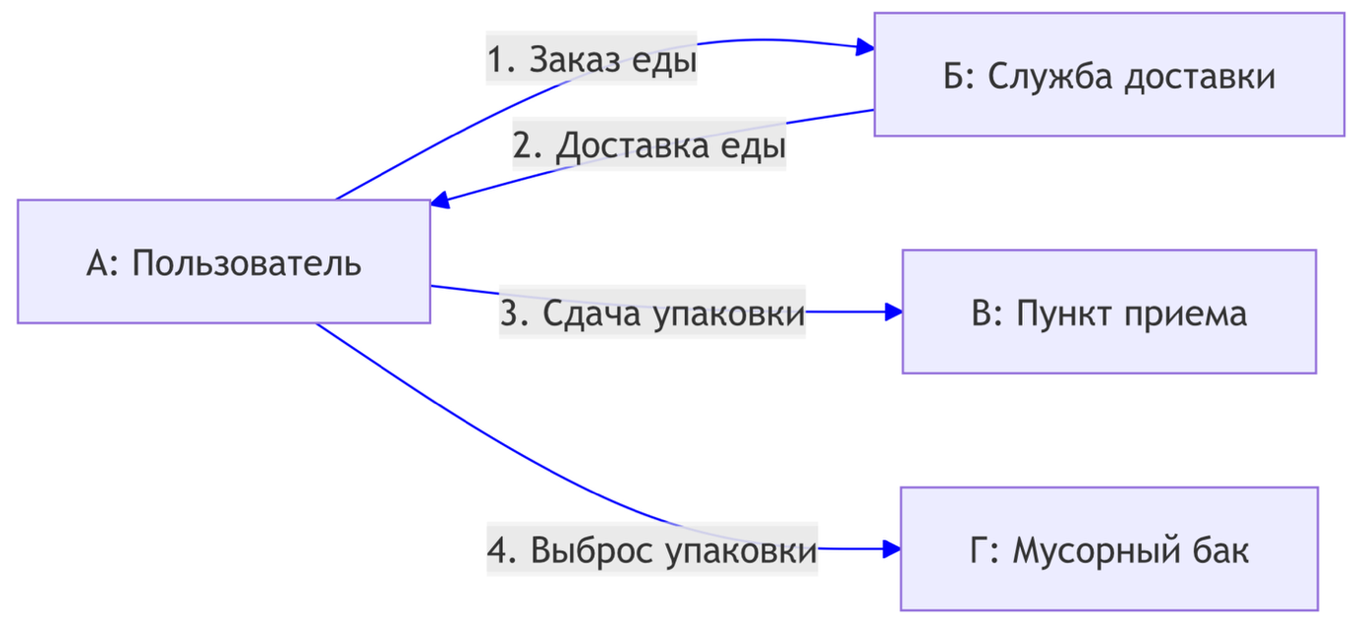
Рисунок 1 - Схема существующих процессов (AS IS)
1 Процесс "Заказ еды" - это то, с чего всё начинается. Вы, как пользователь, открываете приложение доставки еды, выбираете блюда и оформляете заказ. Цель простая - вкусно поесть, не выходя из дома. Результат - вы сделали заказ, который обязательно привезут в пластиковой упаковке: контейнеры, стаканчики, столовые приборы.
2 Процесс "Доставка еды" - курьер привозит ваш заказ. Он работает в службе доставки, его цель - выполнить заказ и получить зарплату. Результат - вы получаете горячую еду, но вместе с ней к вам в дом поступает пластиковая упаковка, которая скоро станет мусором.
3 Процесс "Сдача упаковки" - это то, что делают сознательные граждане. После того как еда съедена, вы моете упаковку, копите её, потом ищете пункт приема (которых очень мало), едете туда и сдаете. Цель - помочь экологии. Результат - лишь около 5% упаковки попадает на переработку, потому что это слишком неудобно.
4 Процесс "Выброс упаковки" - это то, что делает большинство людей. Упаковка копится на кухне, мешается, и в итоге вы её просто выбрасываете в общий мусор. Цель - избавиться от хлама. Результат - 95% пластиковой упаковки попадает на свалки, где будет лежать сотни лет, загрязняя природу.
4.3. Схема ключевого процесса сервиса (TO BE)
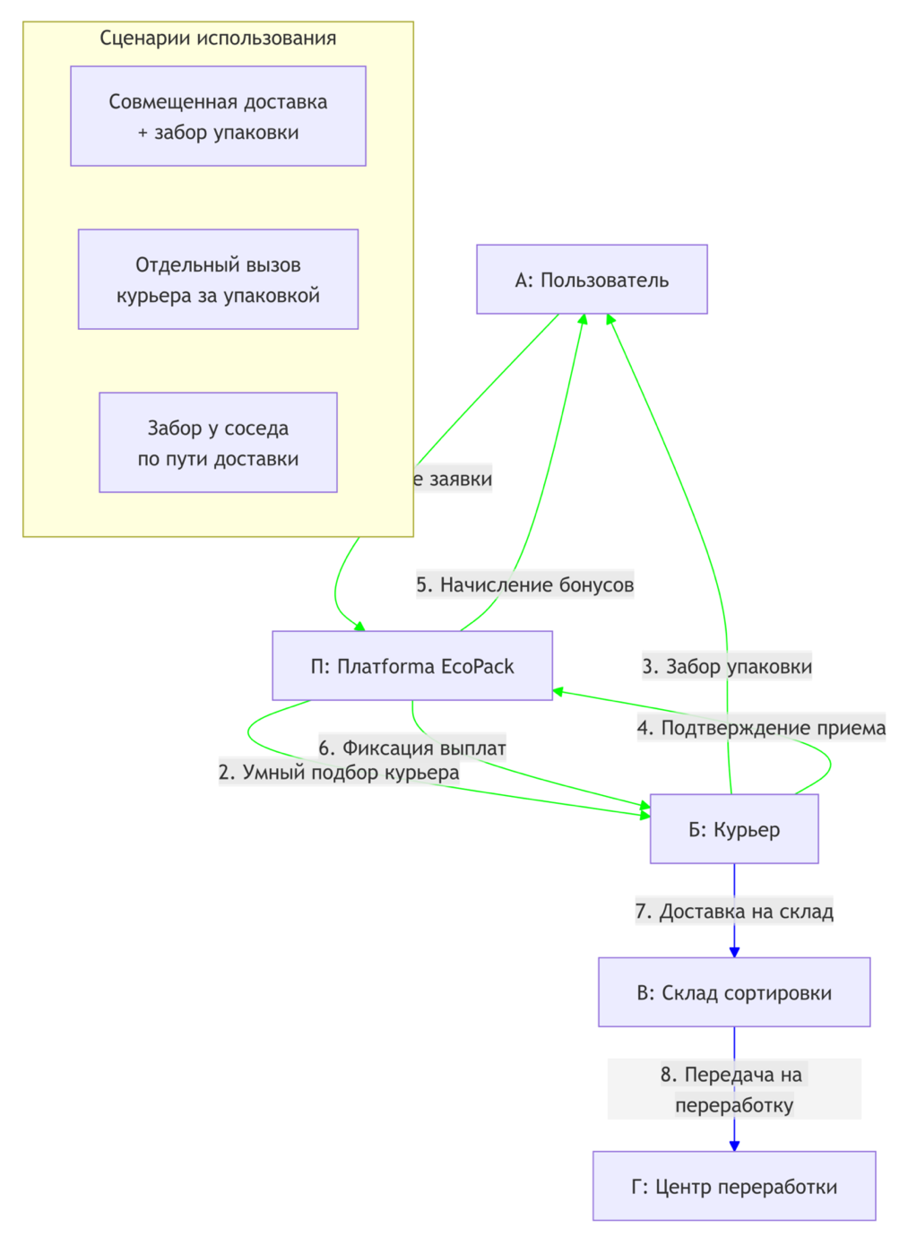
Рисунок 2 - Схема ключевого процесса сервиса (TO BE)
Особенность нашей системы - три гибких сценария работы:
Совмещенная доставка и забор упаковки - когда вы заказываете еду и одновременно возвращаете упаковку от предыдущего заказа. Курьер привозит вам новую еду и забирает старую упаковку. Это самый популярный и экономичный вариант.
Отдельный вызов курьера - если у вас накопилось много упаковки, а еду вы не заказываете, вы можете специально вызвать курьера только для забора упаковки. Эта услуга стоит недорого (например, 50 рублей), но вы всё равно получаете бонусы за сданную упаковку.
Забор у соседа по пути - умная система, которая определяет, что курьер едет к вашему соседу с доставкой, и предлагает ему по пути заехать к вам за упаковкой. Это максимально эффективно использует ресурсы и снижает углеродный след.
1 Процесс "Создание заявки" - вы открываете мобильное приложение EcoPack и выбираете один из трех сценариев. Можно создать заявку на возврат при следующем заказе еды, вызвать курьера специально для забора упаковки, или разрешить системе предлагать вашу заявку курьерам, которые едут к вашим соседям. Цель - выбрать наиболее удобный для вас способ возврата упаковки. Результат - система создает цифровую заявку с учетом выбранного сценария.
2 Процесс "Умный подбор курьера" - наша платформа использует интеллектуальные алгоритмы для поиска оптимального курьера. Если вы выбрали совмещенную доставку - система найдет курьера, который уже везет вам еду. Если отдельный вызов - ближайшего свободного курьера. Если забор по пути - курьера, который едет к вашему соседу и может заехать к вам без лишних километров. Цель - минимизировать затраты и время. Результат - оптимальный курьер получает задание.
3 Процесс "Забор упаковки" - курьер приезжает к вам по выбранному сценарию. Он сканирует QR-код из вашего приложения, забирает чистую упаковку. В случае отдельного вызова вы оплачиваете небольшую фиксированную сумму за услугу курьера. Цель - физически передать упаковку в систему переработки. Результат - у вас освобождается место, а упаковка начинает свой путь к новой жизни.
4 Процесс "Подтверждение приема" - курьер через свое приложение подтверждает прием упаковки, указывает тип пластика, количество, а в случае отдельного вызова - подтверждает получение оплаты за услугу. Цель - зафиксировать все детали операции. Результат - система получает полные данные для учета и расчетов.
5 Процесс "Начисление бонусов" - автоматически, после подтверждения курьером, система начисляет вам бонусные баллы за сданную упаковку. Даже если вы платили за отдельный вызов курьера, вы всё равно получаете бонусы за саму упаковку. Цель - вознаградить за экологичное поведение. Результат - вы видите на своем счете реальные деньги или баллы.
6 Процесс "Фиксация выплат" - система рассчитывает вознаграждение для курьера. В зависимости от сценария: за совмещенную доставку - стандартная ставка, за отдельный вызов - ставка плюс плата от пользователя, за забор по пути - бонус за эффективность. Цель - справедливо оплатить труд курьера. Результат - курьер знает, что его работа будет оплачена.
7 Процесс "Доставка на склад" - курьер везет собранную упаковку на специальный склад сортировки. Благодаря умному планированию маршрутов, он может собрать упаковку у нескольких пользователей за одну поездку. Цель - эффективно доставить упаковку к специалистам. Результат - упаковка попадает на профессиональную сортировку.
8 Процесс "Передача на переработку" - сотрудники склада передают отсортированную упаковку на заводы по переработке пластика. Цель - превратить мусор в сырье для новых товаров. Результат - пластик получает вторую жизнь, а не лежит на свалке.
4.4. Схема внутреннего устройства сервиса
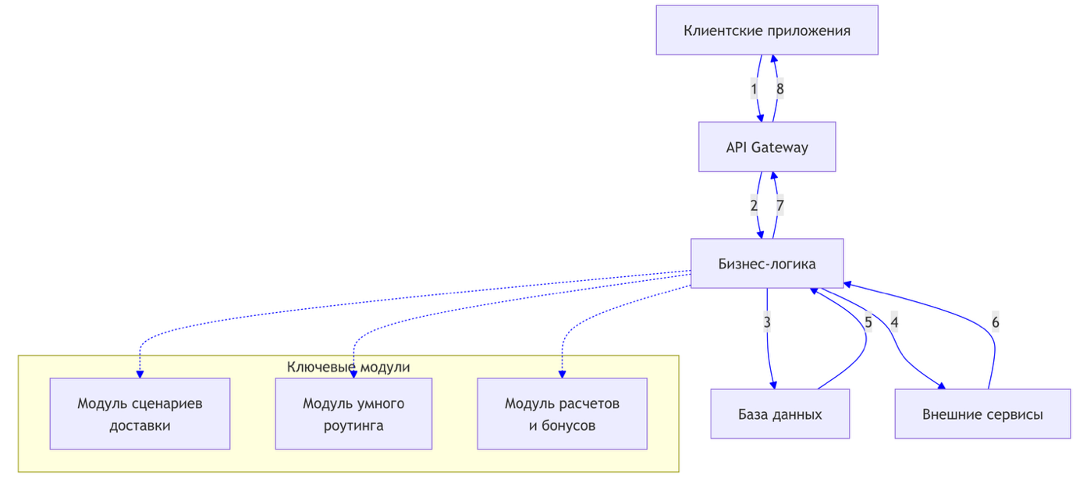
Рисунок 3 - Схема внутреннего устройства сервиса
Особенность нашей архитектуры - три ключевых модуля, которые обеспечивают гибкость системы:
Модуль сценариев доставки - обрабатывает три типа заявок: совмещенная доставка, отдельный вызов курьера, забор по пути к соседу. Он определяет правила и условия для каждого сценария.
Модуль умного роутинга - самый интеллектуальный компонент системы. Он анализирует местоположение курьеров, маршруты доставки, плотность пользователей в районах и оптимизирует пути движения, чтобы минимизировать пробег и время.
Модуль расчетов и бонусов - управляет финансовыми потоками: рассчитывает стоимость отдельного вызова курьера, начисляет бонусы пользователям, распределяет выплаты курьерам в зависимости от выбранного сценария.
1 Процесс "Запросы" - вы выбираете в приложении один из трех сценариев возврата упаковки. Каждый сценарий создает свой тип запроса к системе. Цель - передать ваш выбор в обработку. Результат - система понимает, какой именно сервис вам нужен.
2 Процесс "Маршрутизация" - API Gateway получает запрос и направляет его в соответствующий модуль бизнес-логики. Если это запрос на отдельный вызов курьера - в модуль расчетов. Если забор по пути - в модуль роутинга. Цель - обеспечить эффективную обработку. Результат - запрос попадает в нужный обработчик.
3 Процесс "Обработка данных" - бизнес-логика обрабатывает ваш запрос с учетом выбранного сценария. Для отдельного вызова рассчитывается стоимость услуги, для забора по пути - проверяется возможность совмещения маршрута. Цель - выполнить основную логику работы. Результат - система понимает, какие действия нужно выполнить.
4 Процесс "Интеграция" - система общается с внешними сервисами: получает актуальные данные о курьерах из служб доставки, проверяет возможность платежей через банковские системы, использует картографические сервисы для построения оптимальных маршрутов. Цель - использовать лучшие внешние технологии. Результат - вы получаете качественный сервис.
5 Процесс "Хранение информации" - все данные аккуратно сохраняются: ваши предпочтения по сценариям, история вызовов курьеров, статистика по эффективности разных типов заборов. Цель - накапливать аналитику для улучшения сервиса. Результат - система становится умнее с каждым днем.
6 Процесс "Ответы от партнеров" - когда мы запросили у картографического сервиса оптимальный маршрут или у банка - подтверждение платежа, мы получаем ответы.Цель - интегрировать внешние данные в нашу логику. Результат - система принимает обоснованные решения.
7 Процесс "Формирование ответа" - система готовит ответ specifically для вашего сценария. Если вы вызвали курьера отдельно - "Курьер будет через 15 минут, стоимость 50 рублей". Если забор по пути - "Курьер заберет упаковку когда будет у соседа". Цель - понятно сообщить детали. Результат - вы знаете exactly чего ожидать.
8 Процесс "Отправка результата" - финальный шаг. API Gateway отправляет персонализированный ответ обратно в ваше приложение. Цель - обеспечить четкую коммуникацию. Результат - вы видите в приложении все детали по вашему запросу.
Такая гибкая архитектура позволяет нам предлагать три удобных сценария работы, чтобы каждый пользователь мог выбрать именно тот способ возврата упаковки, который ему больше подходит. От быстрого и бесплатного возврата при заказе еды до платного, но очень удобного отдельного вызова курьера - все варианты работают слаженно благодаря умной внутренней организации системы.
5. Реклама и маркетинг
Образ целевого потребителя: Женщина или мужчина 20-35 лет, проживающий в городе-миллионнике, активный пользователь смартфона и сервисов доставки, с высшим или неоконченным высшим образованием, интересующийся темой экологии и устойчивого развития, но не имеющий достаточно времени для сложных эко-ритуалов.
Информирование потребителей: Пользователи будут узнавать о сервисе через интеграцию в популярные приложения доставки еды, таргетированную рекламу в социальных сетях (Instagram, VK, Telegram), а также через партнерские публикации у экологических блогеров. Использовать сервис их побудит простота процесса и прямая материальная выгода.
Долгосрочность использования: Участники захотят использовать сервис на постоянной основе, так как он станет неотъемлемой частью рутины заказа еды. Система бонусов и визуализация личного вклада в экологию (отчеты о спасенных деревьях) будут поддерживать долгосрочную вовлеченность.
Привлекательность для участников:
Для Пользователя — удобство, денежные бонусы, снижение чувства вины.
Для Курьера — дополнительный источник дохода.
Для Ресторана — повышение лояльности клиентов и улучшение имиджа.
Главный конкурент: Существующие стационарные пункты приема вторсырья. Они проигрывают сервису «EcoPack», так как требуют от пользователя самостоятельных и зачастую неудобных действий (поиск адреса, отдельная поездка), в то время как «EcoPack» интегрирован в уже существующий процесс доставки.

6. Выводы
Сервис «EcoPack» ясен для участников, поскольку он логично встраивается в их привычные действия: пользователь заказывает еду, а курьер не только привозит ее, но и забирает мусор, получая за это дополнительную плату. Это создает устойчивую и взаимовыгодную экосистему.
Я лично пользовался бы этим сервисом, потому что он снимает основное препятствие для осознанного потребления — неудобство. Мне не нужно копить пакеты с пластиком и искать, куда их деть. Достаточно просто сложить контейнеры после ужина и отдать их тому же курьеру, который привез новый заказ, получив за это скидку. Это делает заботу об экологии практичной, простой и выгодной, а не обременительной.

Список использованной литературы
1. ТБО-Эксперт: Исследование объема переработки пластика в России [1].
2. Greenpeace: Отчет о пластиковом загрязнении от упаковки общепита [1].
3. ВЦИОМ: Данные об готовности населения к раздельному сбору отходов [1].

